Приложение № 1
к постановлению администрации
Иркутского районного муниципального образования
от ___ ______ 2024 №_________

СХЕМА РАСПОЛОЖЕНИЯ ГРАНИЦ ПУБЛИЧНОГО СЕРВИТУТА
Условный номер земельного участка :ЗУ
Площадь испрашиваемого публичного сервитута 8 м² в том числе
Площадь испрашиваемого публичного сервитута на земельном участке с кадастровым номером 38:06:070402:499 –8 кв.м; категория земель – земли населенных пунктов
Обозначение характерных точек границ |  | Координаты, м |  | Обозначение характерных точек границ | Координаты, м
 |  | X | Y | Обозначение характерных точек границ | X | Y
1 |  | 2 | 3 | 4 | 5 | 6
1  2  3  4  1  5  6  7  8  5 |  | 411982.79  411982.59  411981.61  411981.81  411982.79  411980.66  411980.46  411977.13  411977.34  411980.66 | 3345352.52  3345353.50  3345353.30  3345352.32  3345352.52  3345363.50  3345364.48  3345363.88  3345362.90  3345363.50 | 9  10  11  12  9  13  14  15  16  13 | 411956.23  411956.03  411955.05  411955.25  411956.23  411933.96  411933.84  411930.77  411930.89  411933.96 | 3345360.33  3345361.31  3345361.12  3345360.14  3345360.33  3345357.19  3345358.18  3345357.77  3345356.78  3345357.19
Система координат МСК-38, зона 3
Площадь, кв.м. | Цель установления публичного сервитута
8 | Для эксплуатации объекта электросетевого хозяйства «СКТП 10/0,4 кВ с ВЛ 0,4 кВ д.Турская, ул. Центральная, 42»

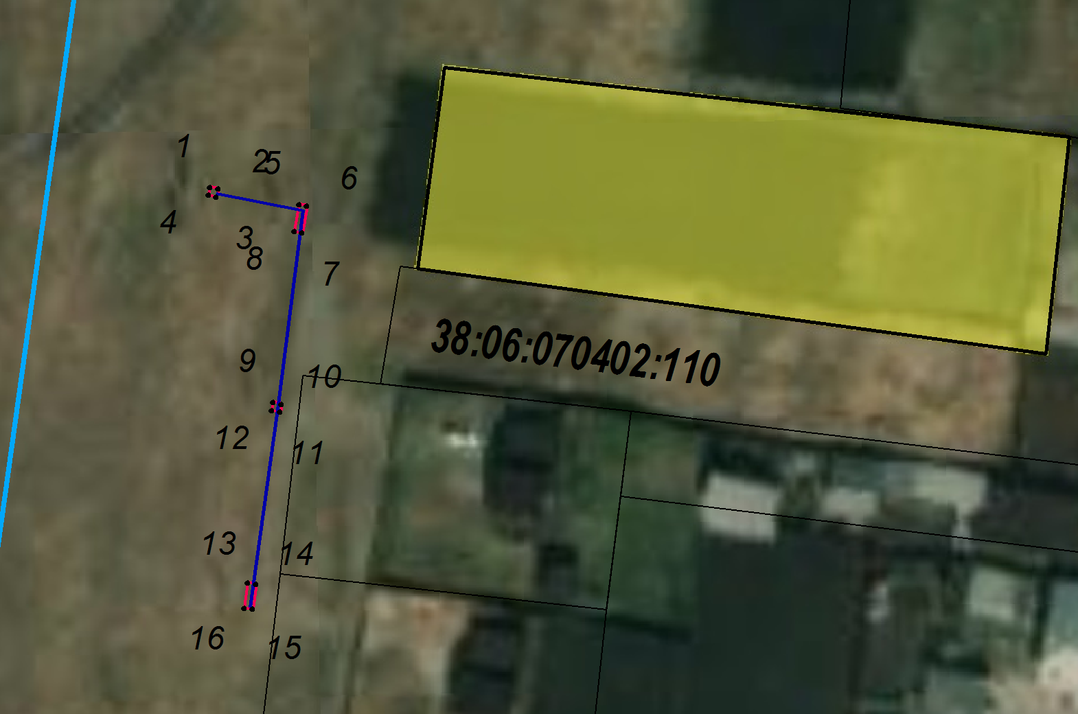

38:06:070402

Масштаб 1: 1000
-- граница образуемой части земельного участка (проектные границы публичного сервитута)

-- граница земельного участка, внесенного в ЕГРН, в отношении которого испрашивается сервитут

38:06:070402:110 – кадастровый номер земельного участка
- инженерное сооружение
38:06:070402– номер кадастрового квартала
- -- обозначение характерных точек публичного сервитута

Заместитель Мэра по жизнеобеспечению Ю.Р. Витер

